附件4：

在线培训操作指南

**一、登录方式**

（一）打开上交所浦江大讲堂官网（https://pujiang.sse.com.cn/home/）；

（二）点击页面右上角“登录”按钮。**请务必使用报名时填写的手机号码进行登录**，如忘记密码，可使用短信验证码登录；

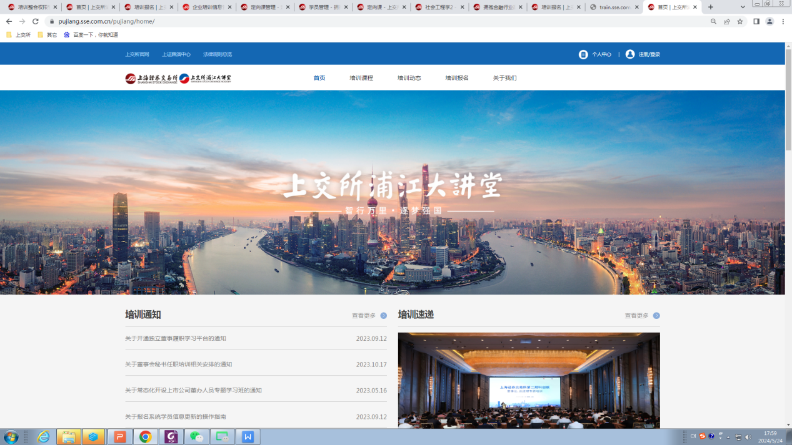

（三）点击“培训班”栏目标签，**选择所报名的当期培训**，进入培训主页；

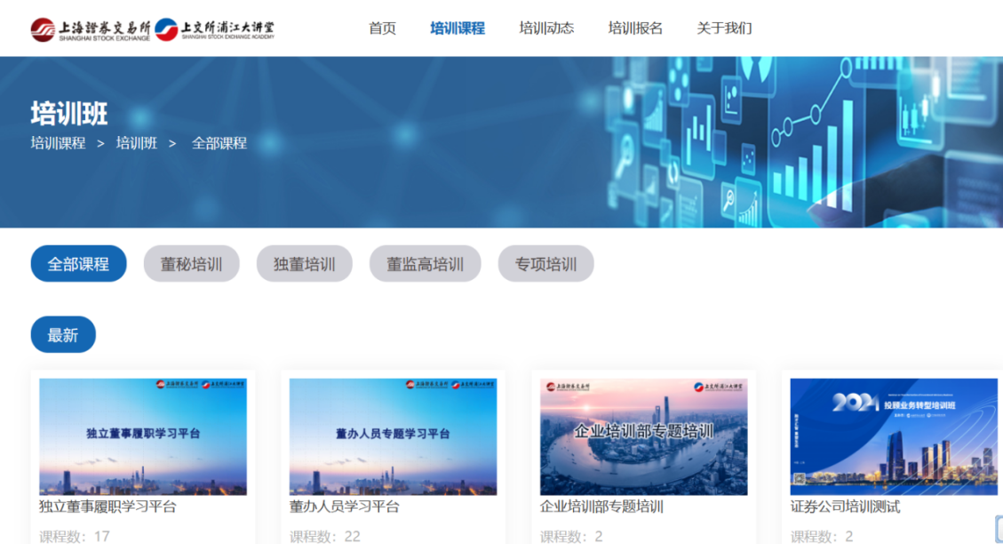

（四）从目录中选择课程进行学习。

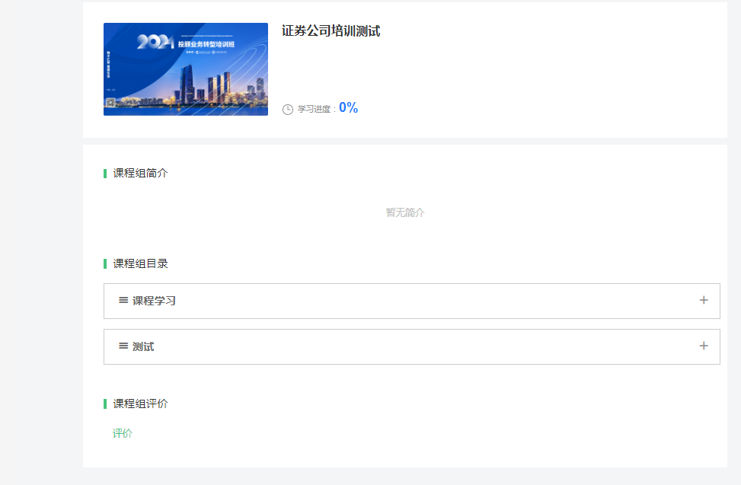

此次培训要求观看培训课程章节全部视频课程（后台将统计学习时长）。